Dokumentace k recenznímu formuláři

Náhled:

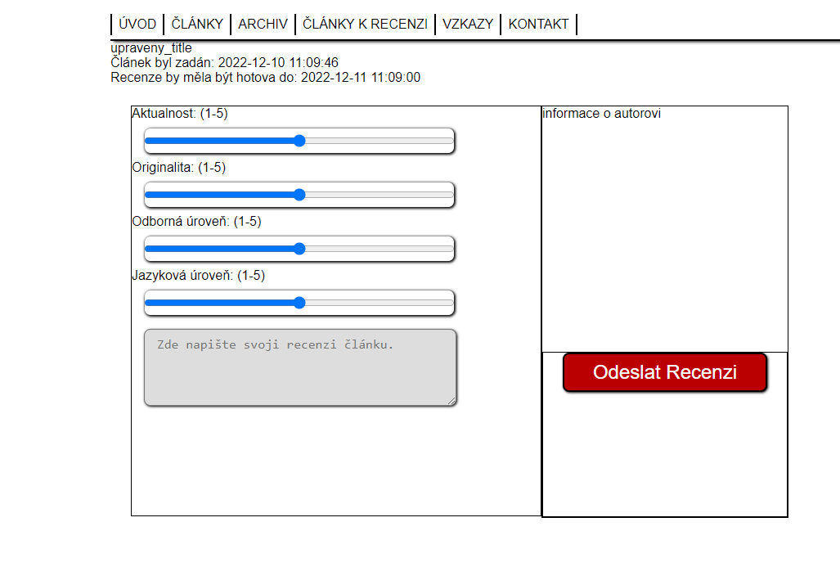

**Uživatelská dokumentace:**

Přenastavováním táhel se udává „známka“ článku.

Do textového pole se přidává recenze a komentář.

V pravo jsou informace o autorovi.

**Dokumentace vývojáře:**

Název, data a informace o autorovi se vypisují z databáze. Recenze se zadává do textového pole a táhle jsou inputy typu „range“. Vše se po odeslání pošle do souboru actual_review.php kde se přes sql uloží do tabulky „recenze“.